Experimento P-20

Circuitos y Resistencia en Serie
Física

Objetivo

- Aprender acerca del comportamiento de la corriente al usar diferentes resistores en un circuito.

- Medir la corriente de resistores en serie.

Equipo
- Sensor de Corriente NeuLog
- PC y módulo USB 

Materiales

- Equipo de electricidad:
- Tablero de Circuitos
- Fuente de poder de 6 V con 2 baterías tipo D de 1.5 V
- Interruptor de palanca
- 2 puentes
- Un cable rojo de 300 mm de largo
- Un cable negro de 300 mm de largo
- Resistencia montada 10 Ω
- Resistencia montada 47 Ω

Discusión

La ley de Ohm se aplica a los circuitos eléctricos; establece que la corriente a través de un conductor entre dos puntos, es directamente proporcional a la diferencia de potencial (también conocida como caída de voltaje) o de voltaje entre los dos puntos, e inversamente proporcional a la resistencia entre ellos.
La ecuación matemática que describe esta relación es:
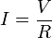
Donde V es la diferencia de potencial medida a través de la resistencia expresada en unidades de voltios; I es la corriente a través de la resistencia expresada en unidades de amperes y R es la resistencia del conductor expresada en unidades de ohms.

Esta ley fue llamada así después que el físico alemán George Ohm (1787-1854), publicó en 1827 un tratado donde describió las mediciones de voltaje y corriente aplicadas a través de circuitos eléctricos simples que contenían cables de diversas longitudes.

La ley de Ohm es una ecuación extremadamente útil en el campo de la ingeniería eléctrica/electrónica debido a que describe cómo el voltaje, la corriente y la resistencia están interrelacionados en un nivel "macroscópico", es decir comúnmente como elementos en un circuito eléctrico.

En este experimento estudiaremos la dependencia de la corriente sobre diferentes resistores y resistores en serie, al aplicar un voltaje constante y midiendo la corriente en el circuito.

Procedimiento

Configuración del Experimento

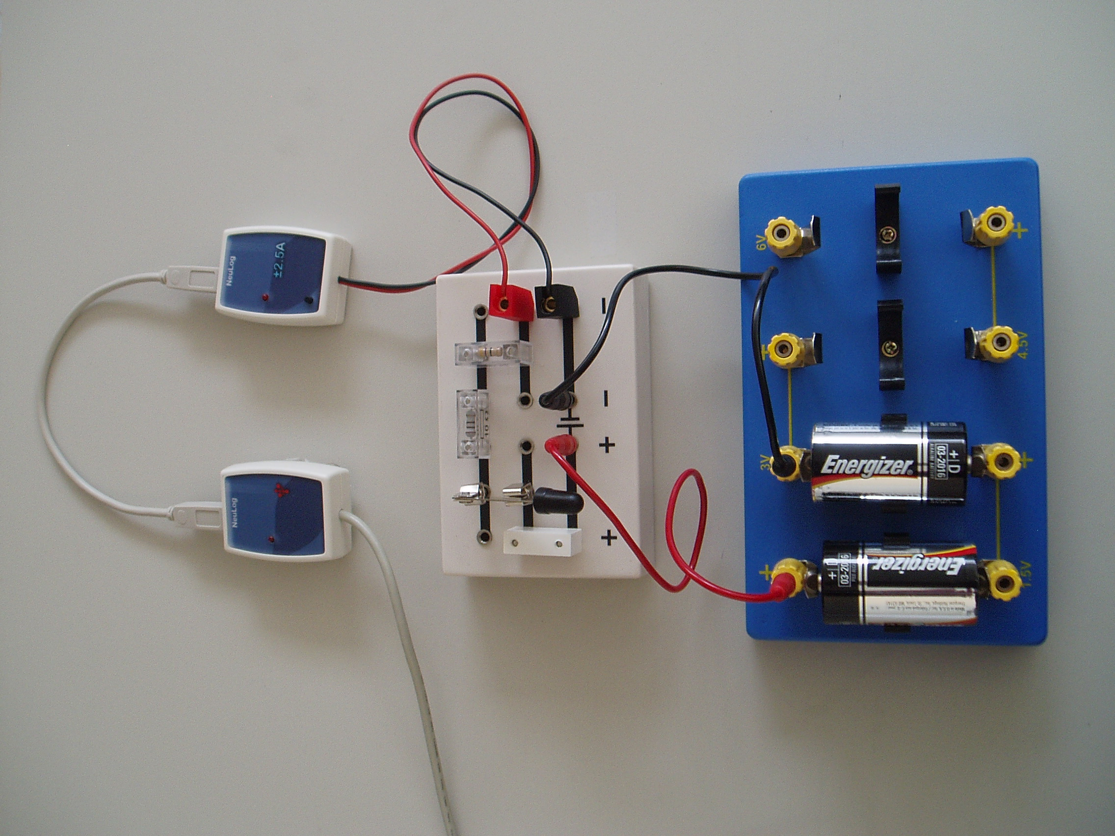

- Arme el circuito como se muestra en la fotografía anterior usando los elementos del equipo de electricidad. Coloque sobre el tablero un resistor de 10 ohm y un resistor de 47 ohm en serie, un interruptor de palanca y un puente, como se muestra en la fotografía.
- Conecte el sensor de corriente al tablero - el cable negro al lado del signo “-“ a un lado del tablero y el cable rojo al lado del negro como se muestra en la fotografía.

- Conecte la fuente de poder al tablero: conecte un cable rojo libre al "+" y un cable negro libre al "-" en el centro del tablero.

- La fuente de poder en este caso es una hilera de 2 baterías, conecte el otro extremo del cable rojo al "+" cerca de la primera batería y el otro extremo del cable negro a 3 V cerca de la segunda batería. Deje el interruptor abierto.

Configuración del Sensor

- Conecte módulo USB a la computadora.
- Conecte el sensor de corriente al módulo USB.
- Regrese al software NeuLog. Haga clic en el ícono para cargar la configuración del experimento. Esto configura la tabla de datos.

Prueba y mediciones

- Para aplicar 3 voltios, cierre el interruptor.
- Haga clic en el ícono Medición única 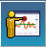 para medir la corriente generada al aplicar 3 voltios a ambos resistores: 10 + 47 ohms.
- Escriba el valor de la corriente en su tabla.
- Deje el resistor de 10 ohm, remueva el resistor de 47 ohm y coloque un puente en su lugar. Haga clic nuevamente en el ícono Medición única .
- Escriba el valor de la corriente en su tabla.
- Cambie el resistor de 10 ohm por el de 47 ohm. Haga clic nuevamente en el ícono Medición única .
- Escriba el valor de la corriente en su tabla.
- Desconecte las baterías.
- Tabla de datos:

Resistencia (Ohm) | Corriente (Amperes) [I]
10 + 47
10
47

Preguntas de Resumen

- ¿Qué podemos concluir a partir de las mediciones? ¿Cómo afectan los resistores la corriente?
- ¿Cuál es la relación matemática entre resistencia y corriente?
- ¿Cuál es la relación entre los resistores en serie y la corriente en un circuito?

